

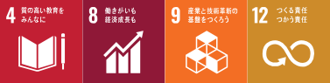
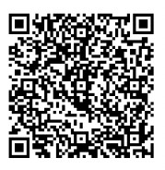
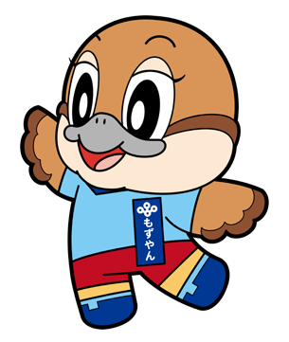
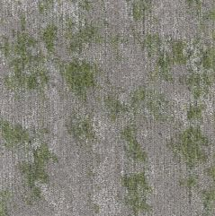
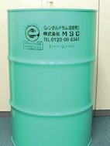
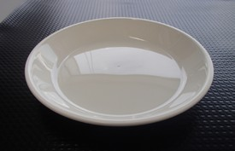
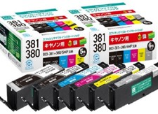
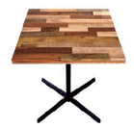
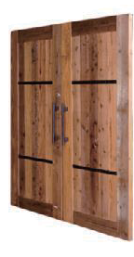
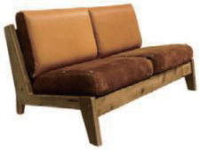
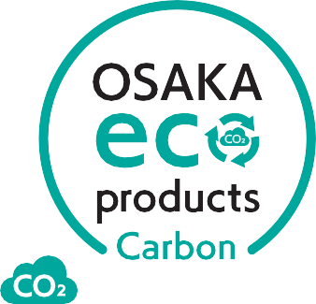
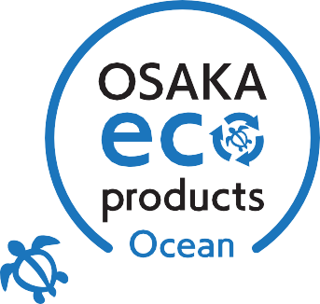
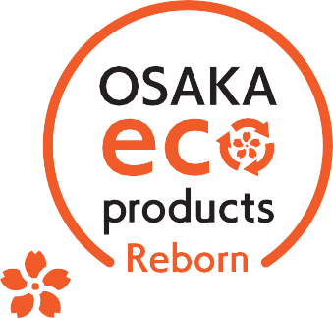

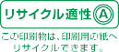

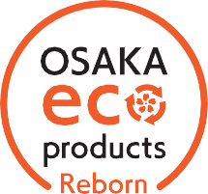
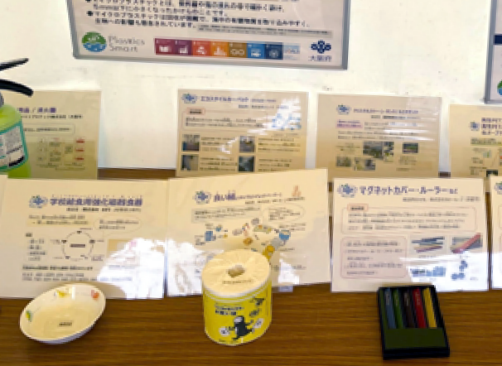
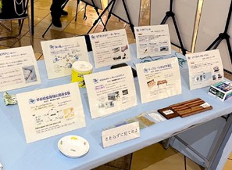
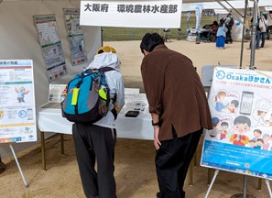
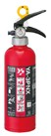
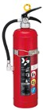
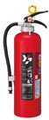
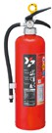
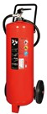
事業者のみなさま
使用済み製品を製造者自らが回収してリサイクルやリユース等により同等品として利用される製品
［156 製品］
消火器
ドラム缶
学校給食用・病院用食器
大阪府認定
リサイクル製品って？
大阪府では、基準等に適合する製品を「大阪府認定リサイクル製品」として認定し、紹介しています。令和７年８月より、新たに「オーシャン」と「カーボン」の認定区分が加わりました。
5 製品
2 製品
16 製品
インクカートリッジ
家 具
建築製品
Ⓒ 2014 大阪府もずやん
55製品
22製品
56 製品
認定マークが使えて大阪府が認定製品をPR
製品に認定マークを表記できるほか、販売等の際に、「大阪府認定リサイクル製品」と表示できます。大阪府ホームページへの掲載や、府民や事業者の皆様が参加するイベント等で認定製品をPR します。
イベントや展示会などで認定製品を紹介しています！
！
［ベーシック］
大阪府の定める認定基準等に適合する製品
4 つの認定区分が
あります！
たくさんの申請またご利用のほど、
よろしくお願いします。
製品の一覧に ついてはこちら
［リボーン］
使用済み製品を製造者自らが回収してリサイクルやリユース等により同等品として利用される製品
［オーシャン］
海洋プラスチックごみ、漁業系プラスチック廃棄物に由来する循環資源を使用した製品
［カーボン］
カーボンフットプリント（CFP）が算定されている製品
大阪府 環境農林水産部 循環型社会推進室 資源循環課 ３R 推進グループ
〒559-8555 大阪市住之江区南港北 1-14-16 大阪府咲洲庁舎（さきしまコスモタワー）21 階電話：06-6210-9567（直通）ファックス：06-6210-9561 https://www.pref.osaka.lg.jp/o120050/shigenjunkan/recycle-products/index.html
※「リボーン」、「オーシャン」、「カーボン」については、「ベーシック」の基準も満たしている必要があります。
※ 認定要件の詳細については大阪府のホームページをご覧ください。
！
リ
認
ニ
定
ュ
マ
ー
ー
ア
ク
ル
ええやん！リサイクル認定！
令和7 年 8 月発行
NEW
NEW

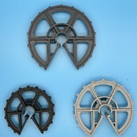


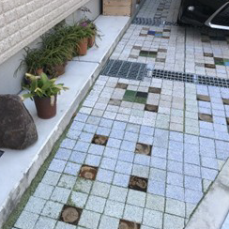
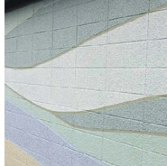
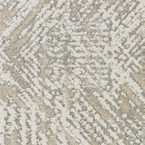
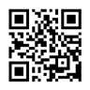
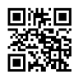
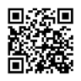
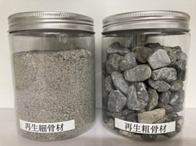
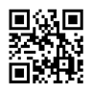
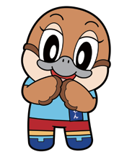
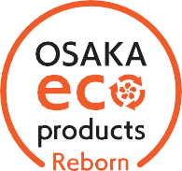
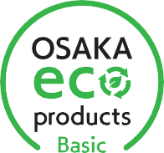


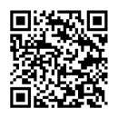
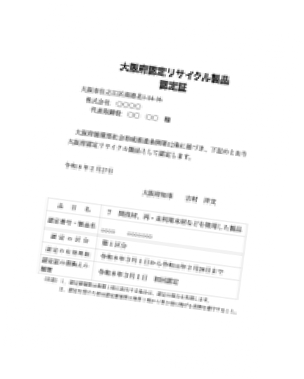
認定製品のご紹介
対象製品
令和 7 年 3 月 1 日
新しく認定された製品
① 大阪府内で発生する循環資源（廃棄物）を使用し、日本国内で製造されるもの、
または 日本国内で発生する循環資源（廃棄物）を使用し、大阪府内で製造されるもの
② 府内で販売されているもの（予定を含む）
認定要件に
樹脂製スペーサー
外溝資材・外壁上塗り材
③ 認定対象品目に該当し、循環資源の配合率等の基準を満たすもの
（例：プラスチック製品［循環資源の配合率 50％以上］等）
④ JIS やエコマーク商品認定基準等の規格に適合しているもの
ついてはこちら
[ 241100・P ドーナツ ]
廃プラスチックを 95％使用した、あらゆる部分の側面かぶりを確保する樹脂製スペーサー。
[ 241040・ビンコロ ]
廃ガラス・ビンを 99% 以 上使用し、ガラスブロックで、玄関アプローチや階段、花壇等の外溝資材。
※「リボーン」「、オーシャン」「、カーボン」の認定区分に関する要件については、大阪府のホームページをご覧ください。
認定製品数の推移
[ 241108・リングドーナツ ]
廃プラスチックを 95％使用した、かぶりを確保するスペーサー。
[ 241041・クリスタルウォール ]
廃ガラス・ビンを使用した、外壁上塗り材。
骨材にガラスを用いることで、高耐候性、防藻防カビ性に優れた製品。
認定事業者様の声
製品数
400
350
300
250
200
150
100
50
0
販路拡大には信用が必要であり、
営業活動の際にアピールできる。（86%）
345
302
294
HPなどで環境に配慮し社会貢献している 会社であることをアピールできる。（68%）
自治体などとの取引 ( グリーン調達、公共工事など ) において必要。（43%）
令和 2
令和 3
令和 4
令和 5
令和 6
年度
コンクリート用骨材
タイルカーペット「モードスタイル」
認定までの流れ
[ 241057 ～ 241061・ 241064 ～ 241066・
241072・241079 ～ 241082
241087 ～ 241090
代表アイテム
「ビクトリアニット」]
[ 241109・241110
再生粗骨材・再生細骨材 ]
コンクリート塊を 100％使用したコンクリート用骨材。
申請
世界の都市をイメージしたコレクションで、柔らか な素材感を表現した新コレクション「ニット」を追加。全17 種。使用済みのタイルカーペットを回収し、バッキング部分を新たなタイルカーペットのバッキング材としてリサイクルした製品。
審査
認定
Ⓒ 2014 大阪府もずやん
総認定数
361
製品！
5 年間で
約
100製品増加！
ワンタッチで鉄筋にセット可能

- 認 定 日：3 月 1 日 認定期間
- 認定証を交付します。 3 年間
※画像は
イメージです

株式会社 川島織物セルコン
住所：大阪府吹田市広芝町 8-26 T E L：06-6369-6088 FAX：06-6369-6228
URL : https://www.kawashimaselkon.co.jp/
問合せ
株式会社 近畿道路資材
住所：兵庫県尼崎市御園町 24尼崎第一ビル 202
T E L：06-6418-3771
URL : https://kdsgr.co.jp/

問合せ

有識者等で構成される大阪府環境審議会リサイクル製品認定部会にて審査されます。（例年 1 月頃）

- 申請期間：8 月～９月（2 カ月）
- 申 請 者：製品の製造または販売の拠点を大阪府内に有し、かつ、その製品を製造もしくは販売する方。
- 申請費用：1件あたり 18,000 円（コンビニ納付が可能）
※申請のご相談は随時、受け付けています。
藤野興業株式会社
住所：大阪府富田林市山中田町1 丁目11 番８号 T E L：0721-24-0118
URL : https://www.fujino-kougyo.co.jp/
問合せ
株式会社京都スペーサー
住所：大阪府堺市南区高尾１丁 527 番１ T E L：072-274-5556
URL : https://kyospe.co.jp/
問合せ

260

361

次の基準をすべて満たすもの

